KOŠARICA

Potrebuješ: - karton (škatla od embalaže)
- lesene palčke (za ražnjiče)
- lepilo, škarje,
- volna

Potek izdelave:
- izreži iz kartona 2 ali 3 enako velike kroge in jih zlepi skupaj
- označi enakomerne razdalje na krogu, kamor boš zabodel palčke
- palčke nareži na enake dolžine (gre tudi s škarjami, konico se da ošiliti kar s šilčkom), jih v konici namaži z lepilom in močno zabodi na označeno mesto na krogih –mora jih biti liho število
- počakaj, da se lepilo posuši in okrog palčk napelji volno, vrvico, papirnate trakove, blago, ipd. (kar pač najdeš doma)
- dno lahko tudi oblepiš s papirjem, blagom, volno,……

Na sliki je učiteljev še nedokončan izdelek .

Slikaj in pošlji do nedelje, 26. 4. 2020, na e-naslov učitelja/ice, ki te poučuje:

- andreja.berlec@guest.arnes.si
- vilma.grilj@guest.arnes.si
- mateja.vidmar@guest.arnes.si
- martin.mah@guest.arnes.si

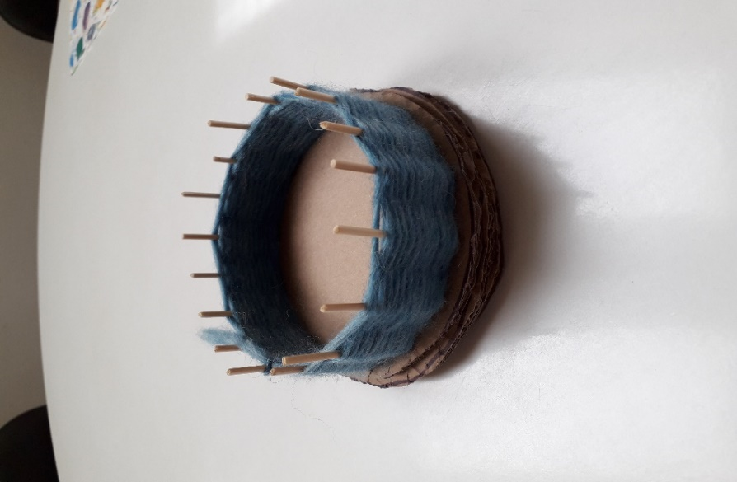
Potrudi se, izdelek bo ocenjen v 6. c razredu ter v 6. a in 6. b (skupina učitelja M. Maha) !!!

